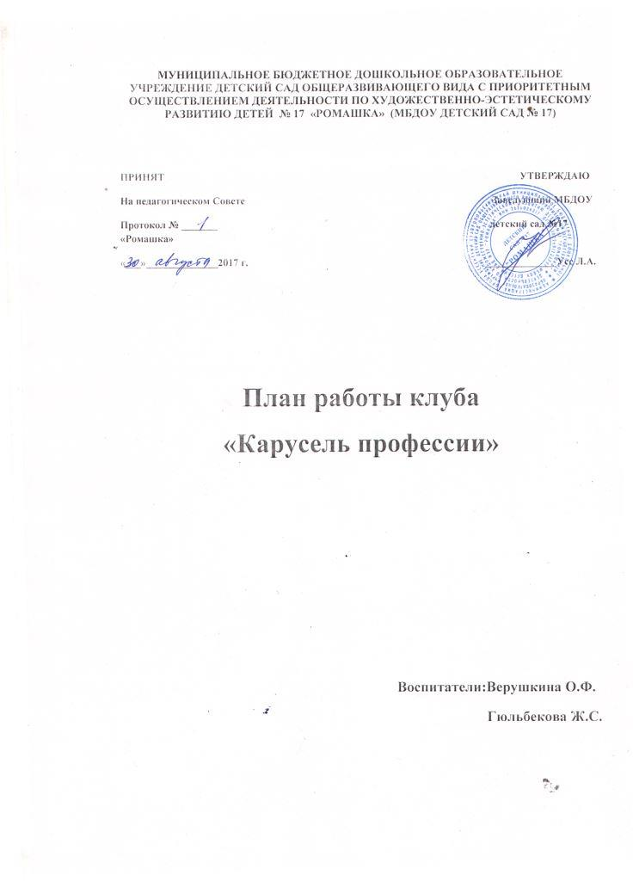
День недели – Понедельник. Дата – 13. 11.2017 г.
Цель: формировать первоначальное представление детей о профессиях (полицейский, пожарный), совершенствовать знания детей о профессиях: продавец, врач.
Режим | Совместная деятельность | Индивидуальная работа | Самостоятельная деятельность | Работа с родителями
Утро | Утренняя гимнастика. Комплекс №6 Артикуляционная гимнастика № 3. Д/и «Найди ошибку». Цель. Развивать внимание. Рассматривание папки «Профессии». Цель. Расширять знания детей о профессиях врач, продавец. Чтение произведений К. Чуковского «Айболит», «Мойдодыр». Цель. Учить отвечать на вопросы по тексту. Пальчиковая игра. «За работу». Цель. Развивать мелкую моторику пальцев.  Труд. Расставить игрушки по местам. Цель. Формировать привычку ставить на место игрушки после игры. | «Угадай и назови». Цель. Расширять знания детей о профессиях врач, продавец. Надя Романова, Витя Рудь, Оля Сидорчук,Алиса Плащенко. | Центр движений. Палочки, мячи, кегли. Центр познания. Папка «Профессии». | Консультация «Играем вместе с детьми».  Цель: дать родителям знания о том, что игра является ведущей деятельностью в дошкольном возрасте, рассказать о значении игры в жизни ребёнка дошкольного возраста.
ННОД | 1. Аппликация  Тема: « Яичница». Цель: Совершенствовать изобразительную технику.Учить детей создавать сюжетную композицию из отдельных предметов.  2. Физическая культура. Тема: «Путешествие с Айболитом в Африку».
Прогулка. | Наблюдение за работой дворника. Цель. Воспитывать уважение к труду людей. П/и «Снежинки и ветер» Цель игры: Развитие быстроты и ловкости и внимания. П /и «Самолёты». Цель: учить детей быстро действовать по сигналу, ориентироваться в пространстве; развивать ловкость. П/и «Найди белочку». Цель. Продолжать учить детей ориентироваться в пространстве. Труд. Подметание веранды. Цель: побуждать к самостоятельному выполнению элементарных поручений, оказывать помощь взрослым. Д/и « Что делает?». Цель: учить детей подбирать глаголы к существительному «дворник». | Пройди по бревну. Вика Буравлева, Варя Басацкая. Цель. Учить удерживать равновесие при ходьбе по бревну. | Вынос веников, шишек для метания.
Работа перед сном. | Чтение произведение сказок по запросам детей. Цель. Воспитывать желание детей слушать знакомые сказки. | Правильно мыть руки Мира Малютина, Василиса Игольникова.
Вечер | Гимнастика пробуждения. «Разминка в постели». Ходьба по массажным дорожкам.  С/р игра «Больница». Цель. Формировать умение взаимодействовать в сюжетах с несколько действующими лицами. Д/и. «Мы знаем все профессии» Цель. Продолжать знакомить с профессией врач, продавец. Д/и «Спрячем и найдем» Цель: учить ориентироваться в пространстве помещения. Труд. Расставить игрушки по местам. Цель. Формировать умение поддерживать порядок в группе. | Слепи овощи и фрукты для игры в магазин. Цель. Закреплять умение лепить предметы, круглой и овальной формы. Руслан Раткевич.Аркадий Семенов. | Центр ИЗО. Фломастеры, листы бумаги, раскраска. Центр познания. Книга «Айболит» кубики с картинками «Фрукты и овощи». | Предложить родителям принести фотографии к выставке «Где работают наши мамы». Цель. Привлечь родителей к совместному оформлению стенгазеты.
Прогулка | Наблюдение за солнцем. Цель: познакомить детей с изменениями, происходящими с солнцем. П /и «Догони меня» Цель: приучать детей бегать, не наталкиваясь друг на друга, ускорять или замедлять движения, ориентироваться в пространстве. П /и «Найди белочку». Цель: учить детей быстро действовать по сигналу, ориентироваться в пространстве; развивать ловкость. Труд Подметание дорожки на участке. Цель: учить правильно, пользоваться веничками | Попади в горизонтальную цель. Цель. Развивать глазомер. Мира Сухавлева. | Игры в автобусе. Вынос совочков и формочек, веники, посуду.

День недели – Вторник. Дата –14.11.2017 г.
Режим | Совместная деятельность | Индивидуальная работа | Самостоятельная деятельность | Работа с родителями
Утро | Утренняя гимнастика. Комплекс №6. Артикуляционная гимнастика «Язычок делает зарядку». Д/и «Мы играем в магазин». Цель. Учить детей классифицировать предметы.  Пальчиковая игра «1 2 3 4 5 – пошли пальчики гулять», Цель. Развивать мелкую моторику пальцев. Беседа. «Кем работает мама?». Цель: знакомство детей с доступными пониманию профессиями.  Труд. Навести порядок в уголке природы. Цель. Формировать умение поддерживать порядок в уголке природы. | «Чего не стало». Цель. Развивать зрительную память. Кирилл Волошин, Степа Герасименко. | Центр познания. Фотографии «Мама на работе», палочки Кьюзинера, кубики. Центр движений. Палочки, кубы, мячи. Центр игр. Напольный конструктор, солдатики, весы, овощи и фрукты, куклы.
ННОД | 1. Ознакомление с окружающим миром . 2. Музыка | Экскурсия на пищеблок детского сада (знакомство с профессией повара).
Прогулка. | Наблюдение за играми детей старшей группы. Цель. Продолжить наблюдение за детьми; выяснить, какими видами спорта они занимаются. П /и «Скорая помощь». Цель: приучать детей двигаться вдвоём, соразмерять движения друг с другом, менять направление движений, быть внимательным к партнёрам по игре. П /и «Раз, два, три – беги!». Цель: упражнять детей в умении действовать по сигналу; развивать быстроту бега, слаженность коллективных действий. Труд. Помочь вынести игрушки для игр на участке. Цель: воспитывать желание помогать взрослым. Д/и «Что я построю из cнега» Цель: учить детей составлять простые предложения на заданную тему. | Пройди по бревну, руки в стороны– Алиса Астраханцева, Надя Романова.Цель. Учить удерживать равновесие. | Вынос рулей, ведерки и совочки.
Работа перед сном. | Чтение произведения В. Маяковский «Что такое хорошо и что такое плохо». Цель. Учить детей понимать поэтический образ, отвечать на вопросы по тексту.
Вечер | Гимнастика пробуждения. «Разминка в постели». Ходьба по массажным дорожкам.  Стр./и «Построим полицейское здание». Цель. Совершенствовать умение самостоятельно строить, обыгрывать постройку. Д/и «Что изменилось?» Цель. Развивать зрительное внимание. Труд. Полить комнатные растения Цель. Формировать умение ухода за комнатными растениями. Проблемная ситуация «Зайчик порезал лапку», Цель. Познакомить детей, как оказать первую помощь. | Какие предметы нужны для работы продавца. Ева Денисова, Маша Карпенко. Цель. Расширять знания о профессии продавец. | Центр познания. Блоки Денеша, кубики, пазлы, шнуровки, картина «Профессии». Центр движений. Ребристая доска, кубики, набивные мячи для метания. | Беседы с родителями на волнующие темы.  Цель: повышение педагогической грамотности родителей в той или иной области воспитания и обучения детей.
Прогулка | Наблюдение за снегом. Цель: познакомить детей с особенностями песка. Развивать любознательность, память. Хороводная игра: «Кто у нас хороший» - учить детей ходить ровным кругом, сопровождая движения словами. П /и «Найдем где спрятался зайчик». Цель: развивать у детей умение ориентироваться на участке. П /и «Лохматый пёс». Цель. Развивать умение выполнять правила игры. Труд. Собрать выносной материал. Цель. Учить детей помогать воспитателю. |  | Игры в автобусе, качели. Вынос ведерок и совочков.

День недели – Среда. Дата –15. 11.2017г.

Режим | Совместная деятельность | Индивидуальная работа | Самостоятельная деятельность | Работа с родителями
Утро | Утренняя гимнастика. Комплекс №6. Артикуляционная гимнастика № 2. Пальчиковая игра «Заготавливаем капусту», Цель. Продолжать развивать мелкую моторику рук. Д/и «Обведи по контуру». Цель: развивать зрительное и пространственное представление, творческое воображение, речь. Рассматривание папки «Профессии». Цель. Формировать знания о профессиях, какую пользу приносят людям. Труд. Сложить картинки в папку «Профессии». Цель. Воспитывать желание помогать взрослым. | Закрепление стихотворений А. Барто «Игрушки». | Центр сенсорики. Шнуровки, бусы, вкладыши, мозаика, д/и «Подбери, что нужно». Центр движений.Мячи.
ННОД | 1. Лепка.Тема: «Витамины» ( овощи и фрукты ). Цель: Познакомить детей с понятием» витамины « Закрепить знания детей о фруктах и овощах и их пользе. 2. Физическая культура. .
Прогулка. | Наблюдение за состоянием погоды. Цель: учить определять время года по характерным признакам погоды. П /и «Найди, где спрятался зайчик». Цель: учить ориентироваться на участке, используя простейший план. П /и «Самолёты». Цель: учить детей быстро действовать по сигналу, ориентироваться в пространстве; развивать ловкость. П/и « Поезд». Цель: научить детей ходить и бегать друг за другом небольшими группами. Приучать начинать движение и останавливаться по сигналу. Труд. Чистка территории от снега. Цель: учить детей трудиться, помогать взрослым в уборке территории. | Прыжки с продвижением вперёд. Ростислав Шевляков,Вика Буравлева, Артем Хвалев.
Работа перед сном. | Чтение произведения С. Прокофьева «Сказка о невоспитанном мышонке». Цель. Учить отвечать на вопросы по тексту. | Продолжать учить выворачивать носки Саша Еламов, Василиса Игольникова.
Вечер | Гимнастика пробуждения «Разминка в постели». Упражнения с массажными мячами.  Д/и «Собери картинку».  Цель. Совершенствовать умение собирать целое из частей, используя образец.  С/р игра «Мы пожарные». Цель. Способствовать возникновению игр на темы из окружающей жизни. Игра – ситуация: «Поможем зайчику перейти дорогу». Цель. Закрепить знания детей, как переходить дорогу». Труд. Навести порядок в игровом уголке. Цель. Формировать умение поддерживать порядок в группе. | Нарисуй мячики. Оля Сидорчук, Мира Малютина,Миша Сысоев. Цель. Учить рисовать предметы круглой формы. | Центр ИЗО. Гуашь, тампоны, листы бумаги, трафареты. Центр игр. Кукольная мебель, посуда, куклы, коляски. | Организация «Почты – доверия» - предоставить возможность родителям оставить записки с вопросами, предложениями, обратиться к любым специалистам.
Прогулка | Наблюдение за почвой. Цель: развивать способность к целенаправленному наблюдению. Приучать детей видеть зависимость состояния почвы от природы. П /и «Кто больше соберёт шишек для белочки». Цель. Развивать быстроту Хороводная игра: «Кто у нас хороший» - учить детей ходить ровным кругом, сопровождая движения словами. Труд «Подмести в домики у лесовика» Цель: учить правильно, пользоваться веничками, доводить начатое дело до конца. Д/и «Один, много» Цель: учить употреблять существительные в единственном и множественном числе. | Метание вдаль – Федор Козьмичев,Алиса Плащенко.. Цель. Учить делать замах при метании в даль. | Игры на веранде. Вынос лопаток, веников, ведёрки.

День недели – Четверг. Дата –16.11.2017 г.

Режим | Совместная деятельность | Индивидуальная работа | Самостоятельная деятельность | Работа с родителями
Утро | Утренняя гимнастика. Комплекс №6. Артикуляционная гимнастика № 5. Д/и «Найди предмет» Цель: учить сопоставлять формы предметов с геометрическими образцами. Пальчиковая игра «Заготавливаем капусту» Цель. Развивать мелкую моторику рук. Игра – ситуация «Зайчик порезал лапку», Цель. Учить детей как оказывать первую помощь. Труд. Помочь воспитателю разложить раздаточный материал к занятию. Цель. Вызвать желание помогать взрослым. | Выложи узор на платье. Алиса Астраханцева,Варя Басацк. Цель. Учить выкладывать узор из геометрическ форм. | Центр познания. Разрезные картинки «Игрушки», конструктор. Центр игр. Машина скорой помощи, напольный конструктор, мелкие игрушки. | Оформление стенгазеты «Где работают наши мамы». Цель. Привлечь родителей к совместному оформлению стенгазеты.
ННОД | 1. Развитие речи . Чтение стихотворения В.В. Маяковского « Кем быть». 2. Музыка.
Прогулка. | Наблюдение за работой повара. Цель. Совершенствовать знания детей о работе повара. П /и «Догони меня». Цель: учить детей быстро действовать по сигналу, ориентироваться в пространстве; развивать ловкость. П /и «Кто дальше бросит». Цель. Учить принимать правильное исходное положение. Хороводная игра: «Кто у нас хороший» - учить детей ходить ровным кругом, сопровождая движения словами. Труд. «Подмести в автобусе. Цель. Воспитывать желание выполнять элементарные поручения. Д/и «Угадай, кто позвал?». Цель: учить узнавать детей по голосам, называть их по именам. | Пройди змейкой. Руслан Раткевич, Денис Миньков. Цель. Учить ходить змейкой. | Вынос цветных рулей. Игры на каруселях, в автобусе, в домики.
Работа перед сном. | Разучивание А. Барто «Я знаю, что надо придумать  Цель. Развивать память, умение выразительно читать стихи. | Одевать правильно обувь Артем Бегунов ,Саша Еламов.
Вечер | Гимнастика пробуждения. «Разминка в  постели». Упражнения с массажными мячами.  Беседа «Что нужно делать, если заболел». Цель: формирование представления о том, как лечиться если заболел. Театрализованная игра «Игрушки» А. Барто. Цель. Учить обыгрывать стихотворные произведения, развивать творческие способности. Д/и «Кому что нужно?» Цель. Учить подбирать предметы необходимые для врача и продавца. Труд. Собрать строительный материал после игры. Цель. Побуждать после игры убирать игрушки на место. Развлечение: «Айболит спешит на помощь». Цель. Доставить детям радость от конкурсов. | Повторить стихи к празднику мам – Ева Денисова, Степа ,Герасименко. | Центр ИЗО. Фломастеры, листы бумаги, раскраска. Центр познания. Папка «Профессии»- фотоальбомы, строительный материал, матрёшки. | Консультация «Играем вместе с детьми».  Цель: дать родителям знания о том, что игра является ведущей деятельностью в дошкольном возрасте, рассказать о значении игры в жизни ребёнка дошкольного возраста.
Прогулка | Наблюдение за воробьями. Цель: продолжать знакомить детей с повадками воробьев. Отметить внешний вид. Ввести в активный словарь слова: стайка, щебечут. П /и «Мы — веселые ребята». Цель. Учить согласовывать свои действия с действиями товарища, действовать по сигналу воспитателя П /и «Скорая помощь». Цель: приучать детей двигаться вдвоём, соразмерять движения друг с другом, менять направление движений, быть внимательным к партнёрам по игре. Труд. Подмести в автобусе. Цель. Воспитывать желание выполнять элементарные поручения. Д/и «Найди, что назову» - учить находить предметы по описанию. | Прыжки на двух ногах из обруча в обруч. Цель. Продолжать учить прыгать на двух ногах. | Игры на веранде, на каруселях.

День недели – Пятница. Дата –17.11.2017 г.

Режим | Совместная деятельность | Индивидуальная работа | Самостоятельная деятельность | Работа с родителями
Утро | Утренняя гимнастика. Комплекс №6. Артикуляционная гимнастика. № 4. Пальчиковая игра «За работу». Цель. Развивать мелкую моторику рук. Д/и «Составь предмет». Цель: упражнять в составлении силуэта предмета скорая машина, из отдельных частей (геометрических фигур). Рассматривание иллюстраций полицейского и пожарного. Цель. Познакомить детей со специальной одеждой. Труд. Помочь младшему воспитателю накрыть стол к обеду Цель. Воспитывать желание помогать взрослым. | Счёт в пределах 3 – Кирилл Волошин,Саша Еламов,Мира Малютина. | Центр сенсорики.Шнуровка – пуговица, вкладыши.Центр движений.Дорожки с листочкам, бревно. Центр познания. Книги с иллюстрациями «Айболит» | Организация «Почты – доверия» - предоставить возможность родителям оставить записки с вопросами, предложениями  обратиться к любым специалистам.
ННОД | 1. Рисование. Тема. « Фартук».Цель: учить детей составлять простой узор из элементов народного орнамента. 2. Физическая культура на прогулке. Тема: «Путешествие с Айболитом в Африку».
Прогулка. | Наблюдение за приметами осени. Цель: учить детей находить и называть приметы осени, запоминать их. П /и «Лохматый пёс». Цель. Развивать умение выполнять правила игры.. П /и «Самолёты». Цель: учить детей быстро действовать по сигналу, ориентироваться в пространстве; развивать ловкость. Труд. Собрать мусор на участке. Цель. Продолжать учить аккуратно, пользоваться веником. Опыт со снегом. Цель. Выяснить, почему на ладони снег тает. | Допрыгни до зайки – Василиса Игольникова, Дарина Цирюльникова . Цель. Учить выполнять прыжки на двух ногах. | Вынос обручей, рулей.
Работа перед сном. | Чтение произведения. П. Барто «Девочка – чумазая». Цель. Воспитывать умение слушать стихотворение, помочь понять смыл.
Вечер | Гимнастика пробуждения. «Разминка в постели». Ходьба по массажным дорожкам.  С/р игра «Магазин». Цель. Формировать умение взаимодействовать в сюжетах с несколько действующими лицами, пользоваться предметами – заместителями. Д/и «Военная карта». Цель: Учить ориентироваться на листе бумаги. Беседа «Наши мальчики, будущие солдаты». Цель. Формировать начальные представления детей об армии, что мальчики сильные, будущие солдаты. Труд. «Помыть игрушки». Цель. Вызвать желание помогать воспитателю. | «Что сначала, что потом» Мартин Манукян,Маша Карпенко. Цель. Закреплять умение устанавливать последовательность. | Центр ИЗО. Гуашь, кисточки, листы бумаги. Центр игр. Настольный строитель, машинки скорой помощи, матрёшки. | Итоговое дело: Презентация стенгазеты «Где работают наши мамы?». Цель. Совместное составление рассказов о труде мам.
Прогулка | Наблюдение за работой медицинской сестры. Цель. Совершенствовать знания детей об обязанностях медицинской сестры, рассмотреть её кабинет. П /и « Машина». Цель: научить детей ходить и бегать друг за другом небольшими группами. Приучать начинать движение и останавливаться по сигналу. П/и «Раз, два, три – беги!» Цель: упражнять детей в умении действовать по сигналу; развивать быстроту бега, слаженность коллективных действий. Труд. Собрать снег на участке в кучу. Цель. Учить правильно, держать лопату. | Метание в вертикальную цель – Надя Романова,Витя Рудь.. Цель. Развивать глазомер, меткость. | Игры на веранде, в автобусе, машине. Вынос санок, лопаток, ведёрок.

